**履　歴　書**

記入日2019年　　月　　日

|  |  |  |  |  |  |
| --- | --- | --- | --- | --- | --- |
| フリガナ | |  | | | 性別 |
| 氏名  (Name) | |  | | | 男・女 |
| ( Family　 　　First Middle 　) | | |
| 生年月日 | | 19　　年　　月　　日生 | 国籍 |  | |
| 学　　　　　　　　　　歴 | 年　　月 |  | | | |
| 年　　月 |  | | | |
| 年　　月 |  | | | |
| 年　　月 |  | | | |
| 年　　月 |  | | | |
| 年　　月 |  | | | |
| 年　　月 |  | | | |
| 年　　月 |  | | | |
| 職　　　　　　　　歴 | 年　　月 |  | | | |
| 年　　月 |  | | | |
| 年　　月 |  | | | |
| 年　　月 |  | | | |
| 年　　月 |  | | | |
| 年　　月 |  | | | |
| 年　　月 |  | | | |
| 研究歴 |  |  | | | |

1. 学歴は高校卒業から記入してください。
2. 研究歴は研究機関等で研究したことのある場合に記入してください。

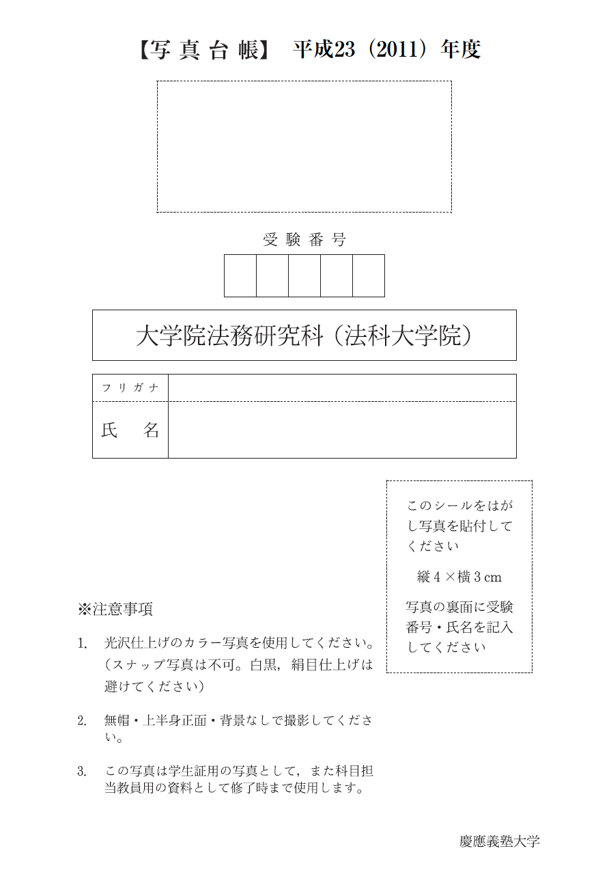

弁理士継続研修

2019年度 春学期　科目等履修生

学籍番号（記入不要）

時の学籍番号

|  |  |  |  |  |  |  |  |
| --- | --- | --- | --- | --- | --- | --- | --- |
|  |  |  |  |  |  |  |  |